GE iCon Unterschrank f. WT, verk. Ausld. 74x61,5x41,6cm, Nussbaum hi./Gr. Lava

Geberit

Eigenschaften

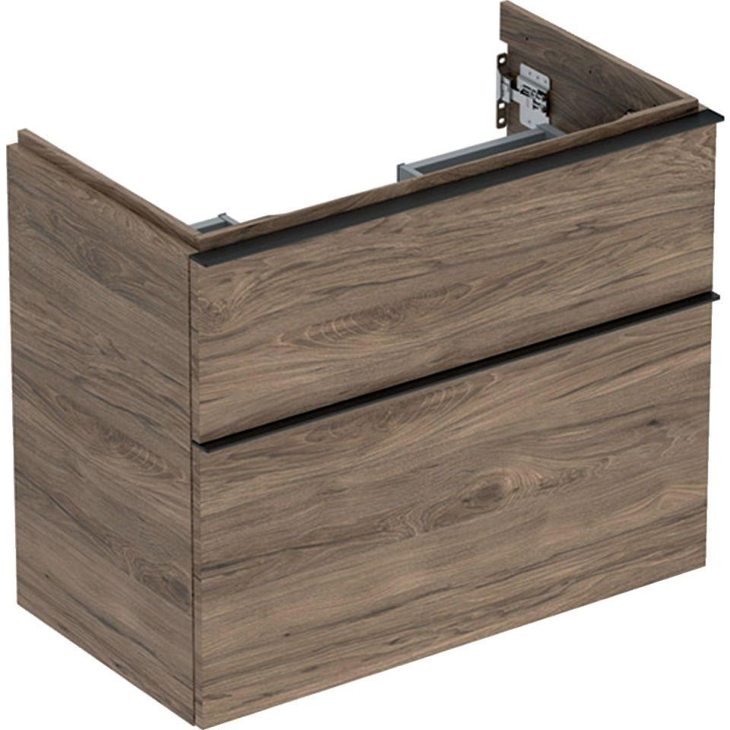

GTIN:

4025410942524

HAN:

502308JR1

Bauteil

Waschtischunterbau

Farbton

braun

Montageart

Wand

Oberfläche

Melamin Holzstruktur

Werkstoff

Holzspan

Anzahl der Schubladen

2,00

Breite (mm)

740,00

Höhe (mm)

615,00

Tiefe (mm)

416,00

Ausführung Handgriffe

Griff

Mit Push-to-open control

false

Soft-close

false